Календарь ЕГЭ на 2019 год

Согласно утвержденного расписания Единого Государственного Экзамена декабрьское сочинение выпускники 2018-2019 учебного года будут писать в такие даты: основная сессия- 05.12.18;
1-я пересдача — 06.02.19;
2-я пересдача— 08.05.19.

Досрочный период пройдет с 20.03.19 по 10.04.19 согласно установленному графику:

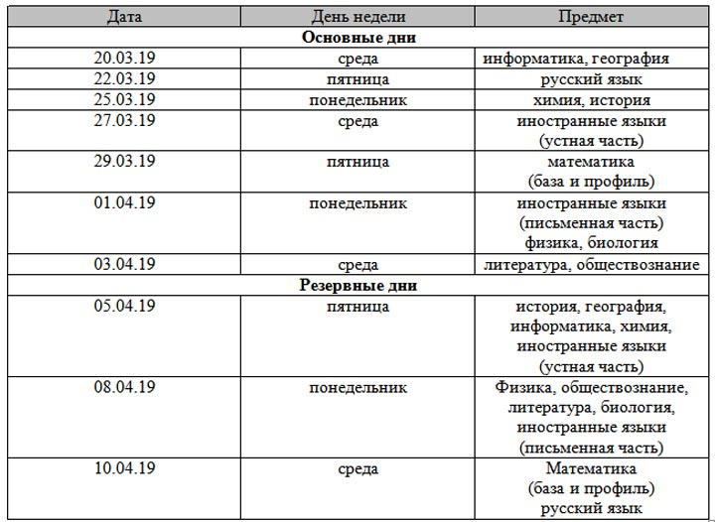

Календарь основной сессии ЕГЭ в 2019 году будет таким:
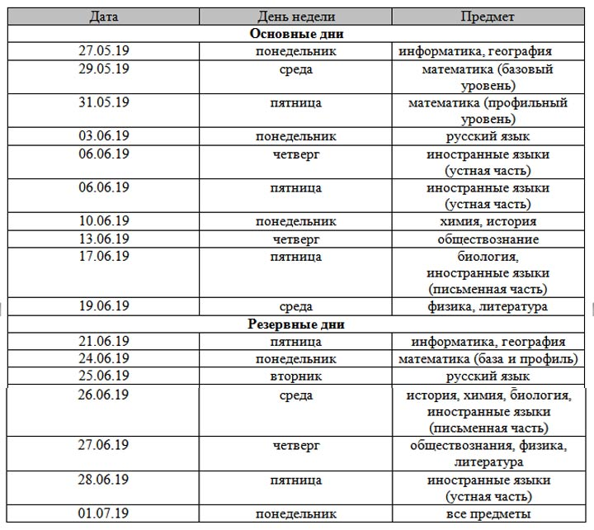

В сентябре выпускники смогут пересдать только обязательные предметы. График пересдач будет таким: 